Un coup de …

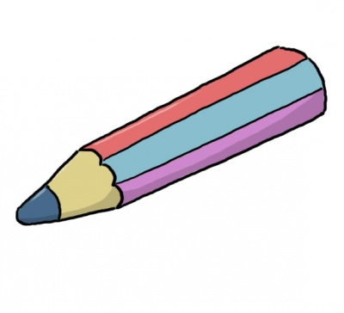 un coup de _crayon_ (craie)
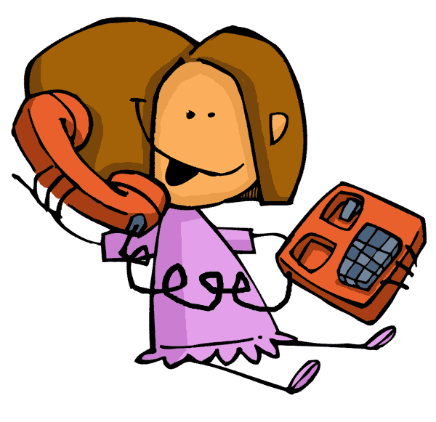 (donner) un coup de _fil_ à qn

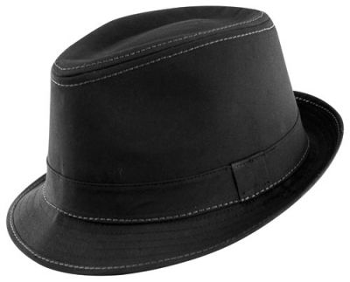 un coup de _chapeau__

 un coup d’oeil_
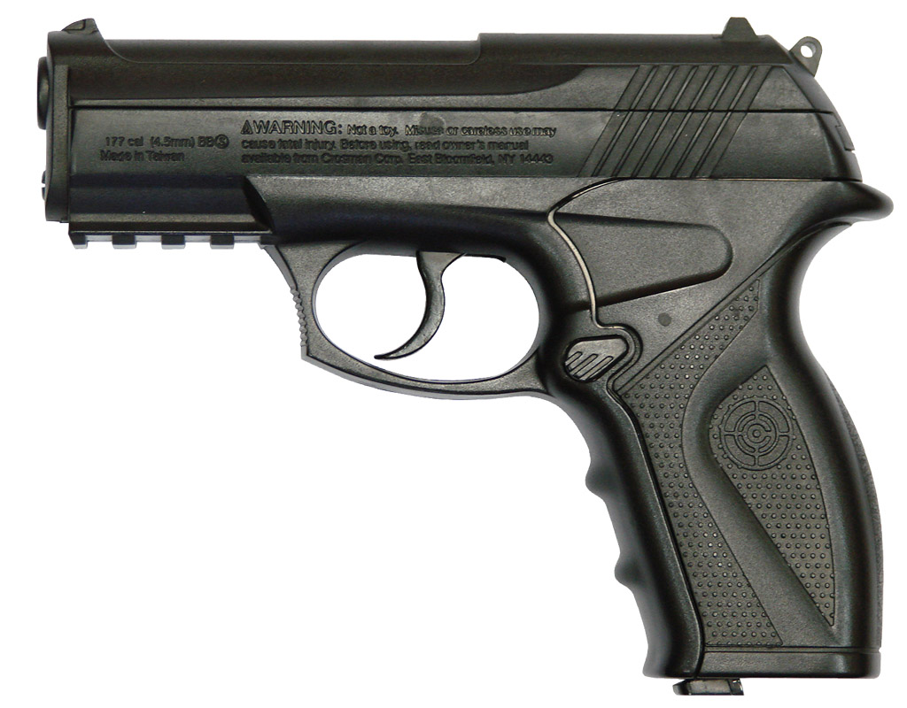 un coup de _feu__

 un coup de _poing_

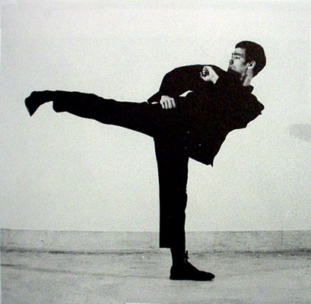 un coup de _pied_

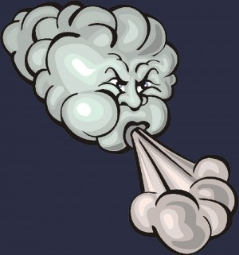 un coup de _vent (air)__

 un coup de _foudre_

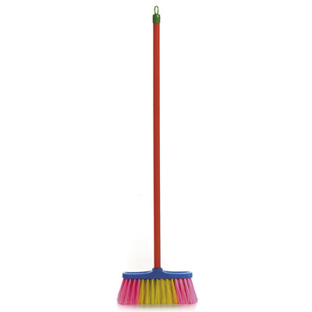 donner un coup de _balai_ au bureau

Exercice :
- Jeter un coup de _____________ sur un programme, c'est le regarder furtivement.
- Un grand coup de _____________ a emporté mon chapeau.
- Bravo pour le spectacle, vous méritez un coup de _____________.
- Avoir un bon coup de _____________, c'est savoir dessiner.
- Un coup de _____________ a retenti et puis un grand silence : il était mort !
- Après les vacances, le bureau est très sale, nous allons y donner un coup de _____________.
- Il a eu un coup de _____________ pour la voisine qui vient de s’installer dans ce quartier.
- Voulez-vous un coup de _____________ pour finir ce travail ?
- Il est tard, il n'est pas rentré et j'attends son coup de _____________.
- Il a reçu un coup de _____________ au visage, il ne peut pas se relever.

D’œil
Vent
Chapeau
Crayon
Feu
Balai
Foudre
Main
Fil
Poing/pied

